1.1. Đường dẫn tương đối và đường dẫn tuyệt đối

- Đường dẫn tuyệt đối (là một chuỗi đầy đủ bao gồm http://, tên miền của trang web, đường dẫn đến tập tin)

- Đường dẫn tương đối (là một phần nhỏ của đường dẫn tuyệt đối, thông thường đường dẫn tương đối là phần *đường dẫn đến tập tin*)

2.1 Padding, margin là gì ?

-Margin : là không gian xung quanh một phần tử, mục đích của margin là đẩy các phần tử liền kề ra xa khỏi phần tử có chứa thuộc tính margin

-Padding : là khoảng trống giữa phần tử và nội dung liên quan bên trong nó

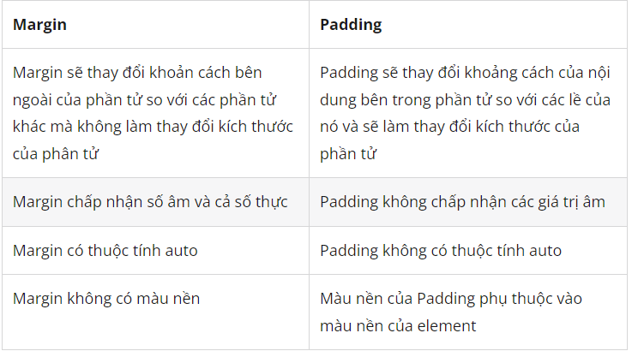

2.2 Cách khai báo, ý nghĩa, chiều của padding và margin

Padding và margin khai báo như nhau theo chiều kim đồng hồ

margin/padding: trên phải dưới trái

margin/padding: trên phải dưới (trái sẽ lấy giá trị của phải)  
margin/padding: trên phải (dưới trái sẽ lấy đối xứng giá trị)

2.3 Có thể sử dụng css ở đâu

-Inline : mã CSS viết tại thuộc tính style của phần tử HTML

-Internal: mã CSS trong chính văn bản HTML nằm trong khối thẻ <style>

-External: mã CSS ở một file riêng biệt sau đó nạp vào HTML bằng phần tử <link>

→ Cho mình hỏi là đi làm thực tế trong dự án thì sử dụng những cái này như nào ?

2.4. Quy tắc về cấu trúc khi khai báo css

Selector: Là các đối tượng muốn tác động vào

{}: Cặp thẻ mở đóng, các thuộc tính của selector sẽ nằm trong cặp ngoặc nhọn này

Thuộc tính: Các thuộc tính về bố trí, màu sắc,…

Giá trị thuộc tính

Thắc mắc: Vậy trong một đoạn css thứ tự để viết các thuộc tính là như nào ?

2.5. Có cách nào để biến một thẻ block thành inline hay không   
Sử dụng thuộc tính display

